Незаконно установленные
нестационарные торговые объекты
демонтированные в период с 20.09.2021 по 24.09.2021
№ п/п | До | Адресный ориентир | После
Коминтерновский район
1 | 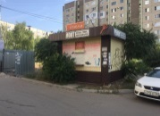 | ул. Маршала Жукова, 22 | 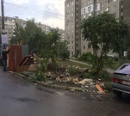
2 | 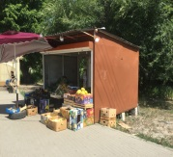 | проспект Труда, 149г | 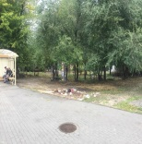
Ленинский район
3 | 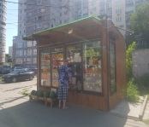 | ул. Кропоткина, 11 | 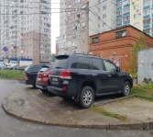
Советский район
4 | 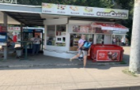 | ул. Космонавтов, 8  морозильный ларь и 2 единицы холодильного оборудования | 